De woestijn

Jason had het Gulden Vlies en was getrouwd met Medea. Eindelijk leek de terugreis vlot te verlopen. Ze varen op de Middellandse Zee ‘met mooi weer langs de kust van oostelijk Sicilië.’ Toen belandden ze plots in slecht weer; een noordenwind dreef hen ‘in negen dagen tijd tot de uiterste punt van Libië; daar vloog de Argo op een reusachtige golf over de gevaarlijke rotsen die daar de kust vormen, waarna de golf terugspoelde en de boot hoog en droog achterliet.’ Zo belandde de Argo in de woestijn. ‘Een woestijn zonder enig leven’. De Argonauten leken ten dode opgeschreven. Poseidon dwarsboomde Hera’s plannen met een tsunami. Doormiddel van mythen zoekt de mens onder andere naar verklaringen voor machtige natuurfenomenen zoals stormen en tsunami’s.

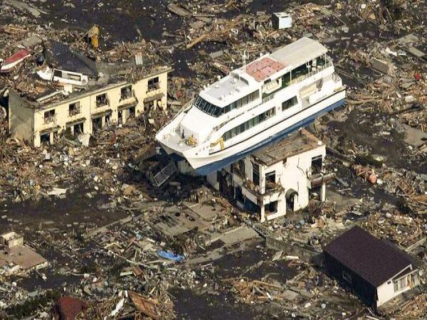

Tsunami in Fukushima, Japan 2011

Robert Graves, Griekse Mythen Deel 2, p. 321
Robert Graves, Griekse Mythen Deel 2, p. 321
Robert Graves, Griekse Mythen Deel 2, p. 321

